**联想键盘SK-8825有线变无线**

# 开发板准备

准备Neptune开发板（已经完成固件烧录）、Ch9350和5v锂电池。如下图：

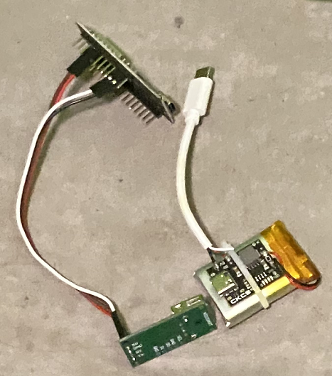

# 拆解键盘

准备有线键盘，拆解工具等，如下图：

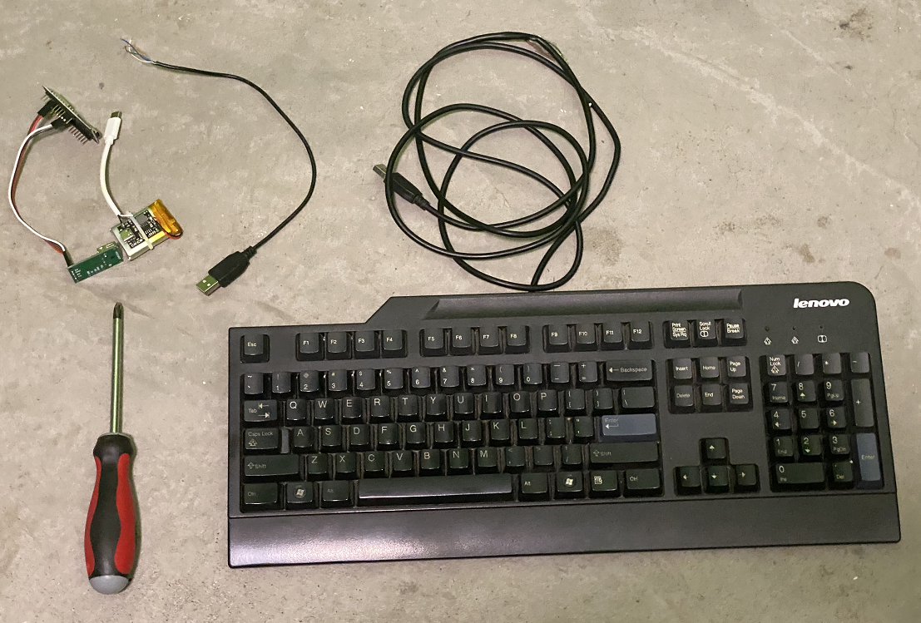

将有线键盘拆解开，如下图：

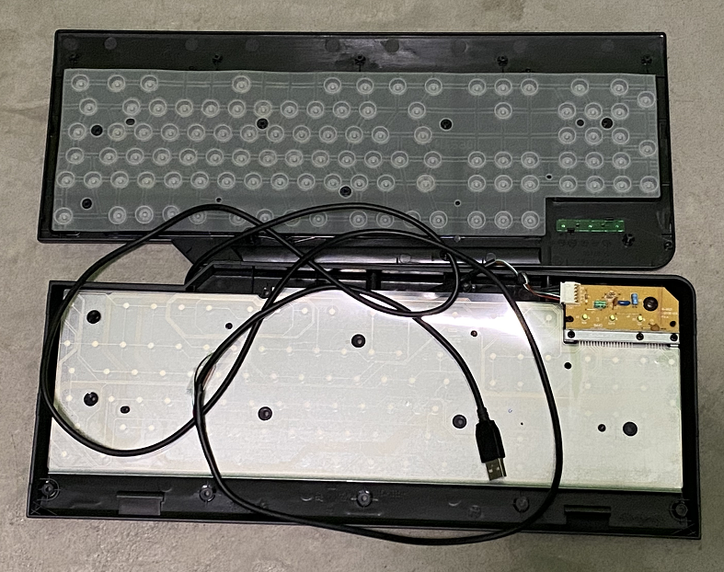

拔掉外接USB线，将四根USB线分别接上杜邦线，如下图：

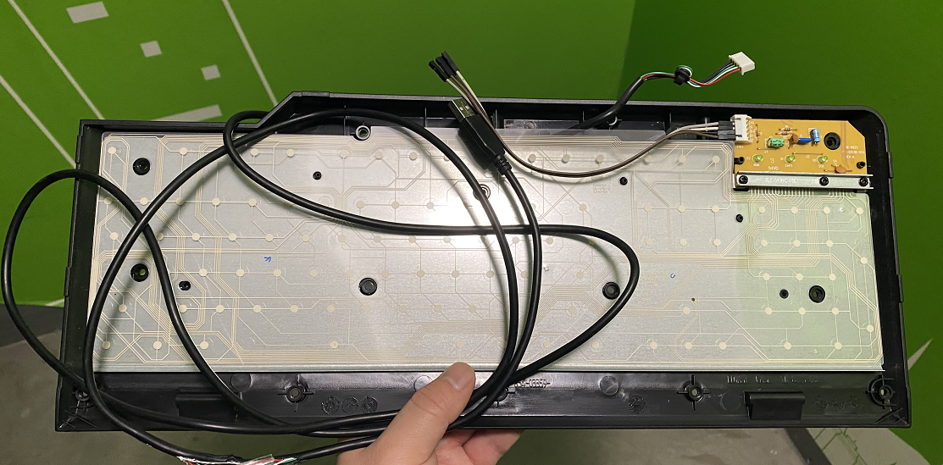

将杜邦线链接到外接USB输出口，如下图：

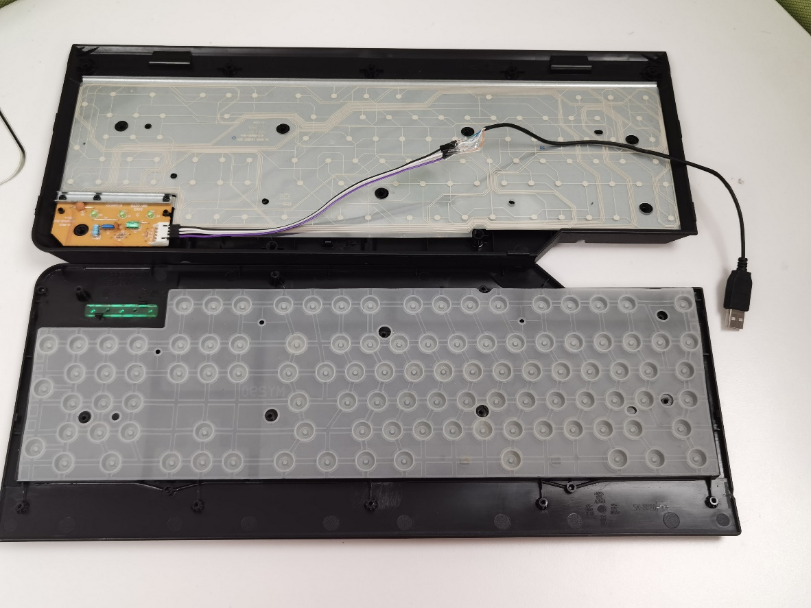

将Neptune开发板和Ch9350拔掉插针，使用跳线链接，嵌入键盘底部空隙，最后，将ch9350的USB输入口链接到键盘USB输出口，如下图：

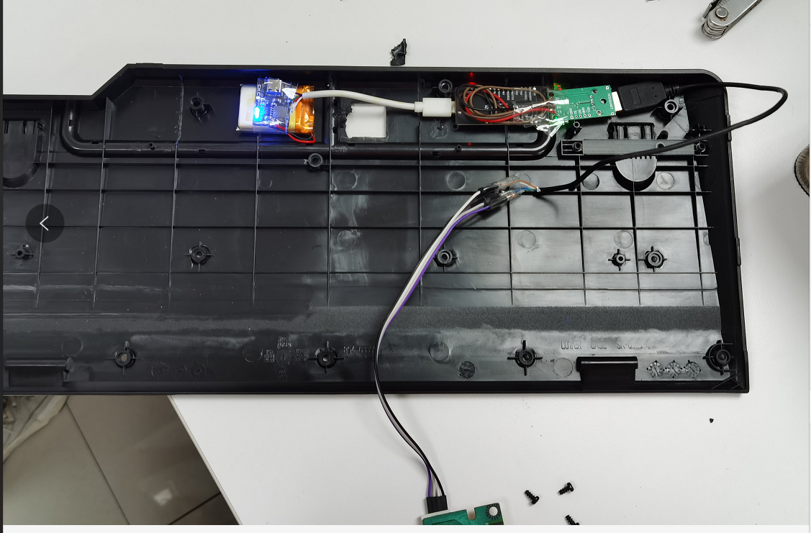

盖上金属底板、橡胶键帽，如下图：

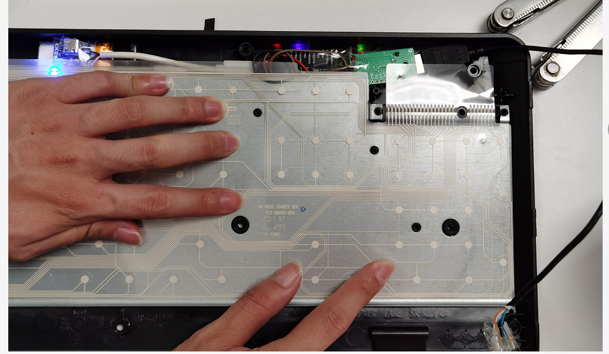

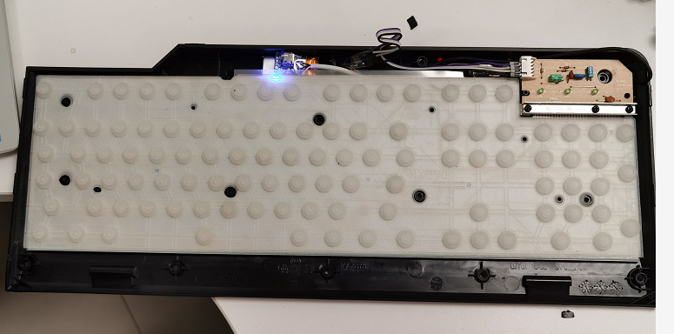

接上电源，按下复位键，盖上键盘顶部外壳，组装完毕，蓝牙键盘已经打开，可以使用了。如下图：

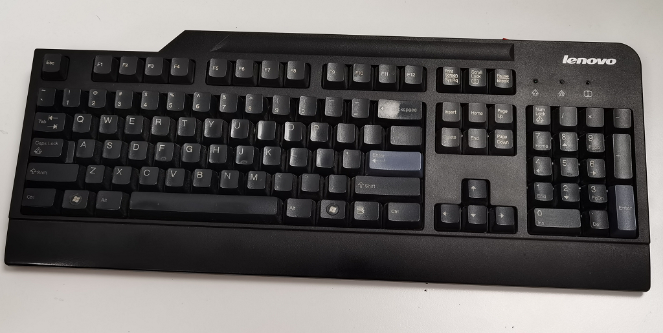

# 开始使用

到目前位为止，该v0.1版本固件已经支持：

一个设备、四种操作系统(windows、安卓、鸿蒙、linux)。测试通过的操作系统及设备如下：

windows OS设备：

win10 笔记本电脑

安卓 OS设备：

华为：

P9plus

mate10

mate40

p40

nova5 Pro

mate30

小米：

红米5plus

小米11

vivo：

vivo x5m

vivo x9

oppo

oppo A330

oppo r11t

Linux系统：

系统版本名称：Linux raspberry pi 5.10.17-v8+

鸿蒙系统：

系统版本名称：2.0.0 Developer Beta3